Practica 3

Realizar el siguiente formato:  
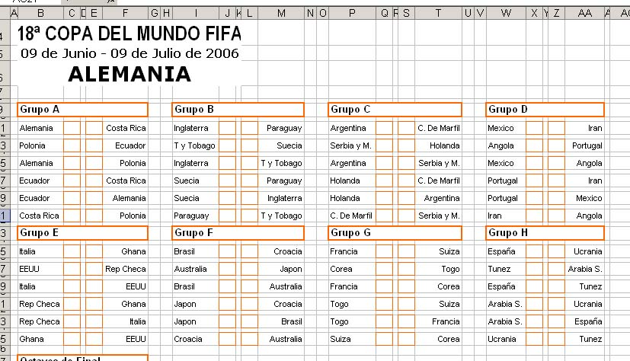

Y en la parte inferior, lo siguiente:  
